WERKBLAD: DE SCHEPPING
Opdracht 2: DOOLHOF
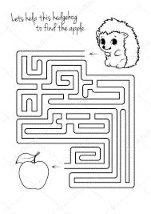
Opdracht 1: WOORDZOEKER
OPLOSSING

Opdracht 3: LOS DE REBUS OP
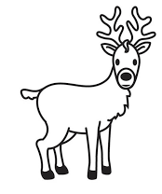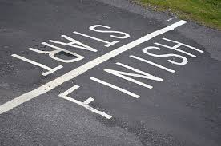
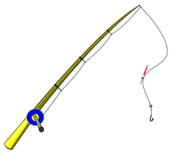
- m - r n = k + te b = G - n
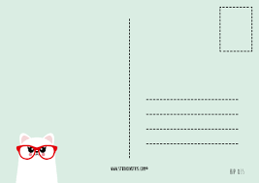
deeee

ng = m - p - k + t = de

Opdracht 4: God schiep veel dieren. Kan jij in elke zin een dier vinden? Voorbeeld: Kan jij in deze braamstruik rijpe bramen vinden?

- Mijn zusje heeft slaap, zij gaat naar bed.
- Ik koop aardappels, vlees en groente voor het avondeten.
- Cora trekt vandaag haar nieuwe kleren aan.
- Ik heb eergisteren een nieuwe fiets gekocht.
- De kinderen luisteren goed naar de juf.

